动火延时监护签到系统使用说明

一、系统介绍：

该系统是一款专为动火延时监护设计的移动应用，主要用于规范动火延时监护的执行流程和提升现场操作人员的易用性，当前动火类型有四种，公司的三级动火和部门的临时动火，使用人员只要选择对应动火类型，系统会自动按照相关制度要求生成对应次数的监护签到任务，系统中存在两个账号分别执行不同的功能，说明如下：

管理员登陆：创建动火监护任务、管理任务、导出记录、清除已完成任务和设置。

监护人登录：查看已有监护任务、任务拍照签到、设置闹钟签到提醒。

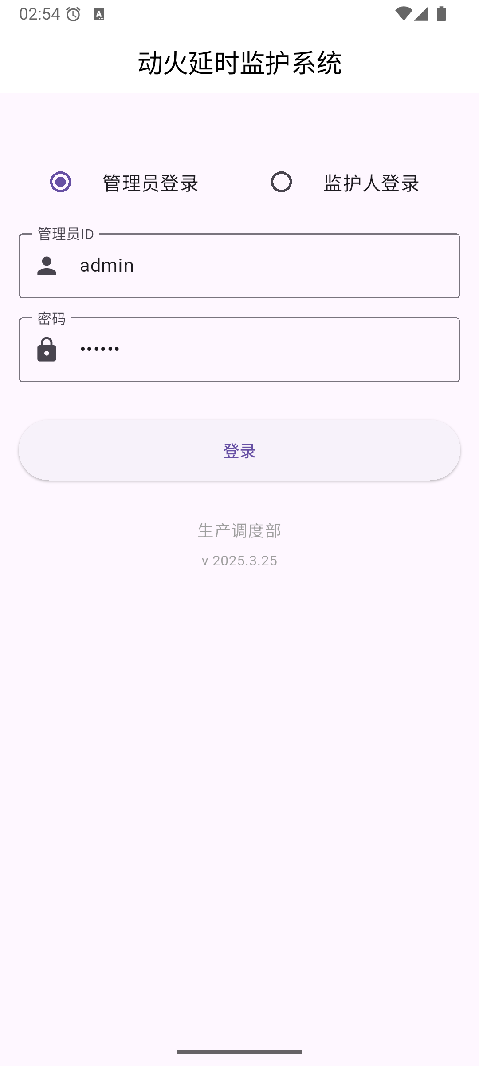 图形用户界面, 文本, 应用程序, 电子邮件

AI 生成的内容可能不正确。

二、创建任务

管理员登陆后点击“创建动火监护任务”按钮进行录入：

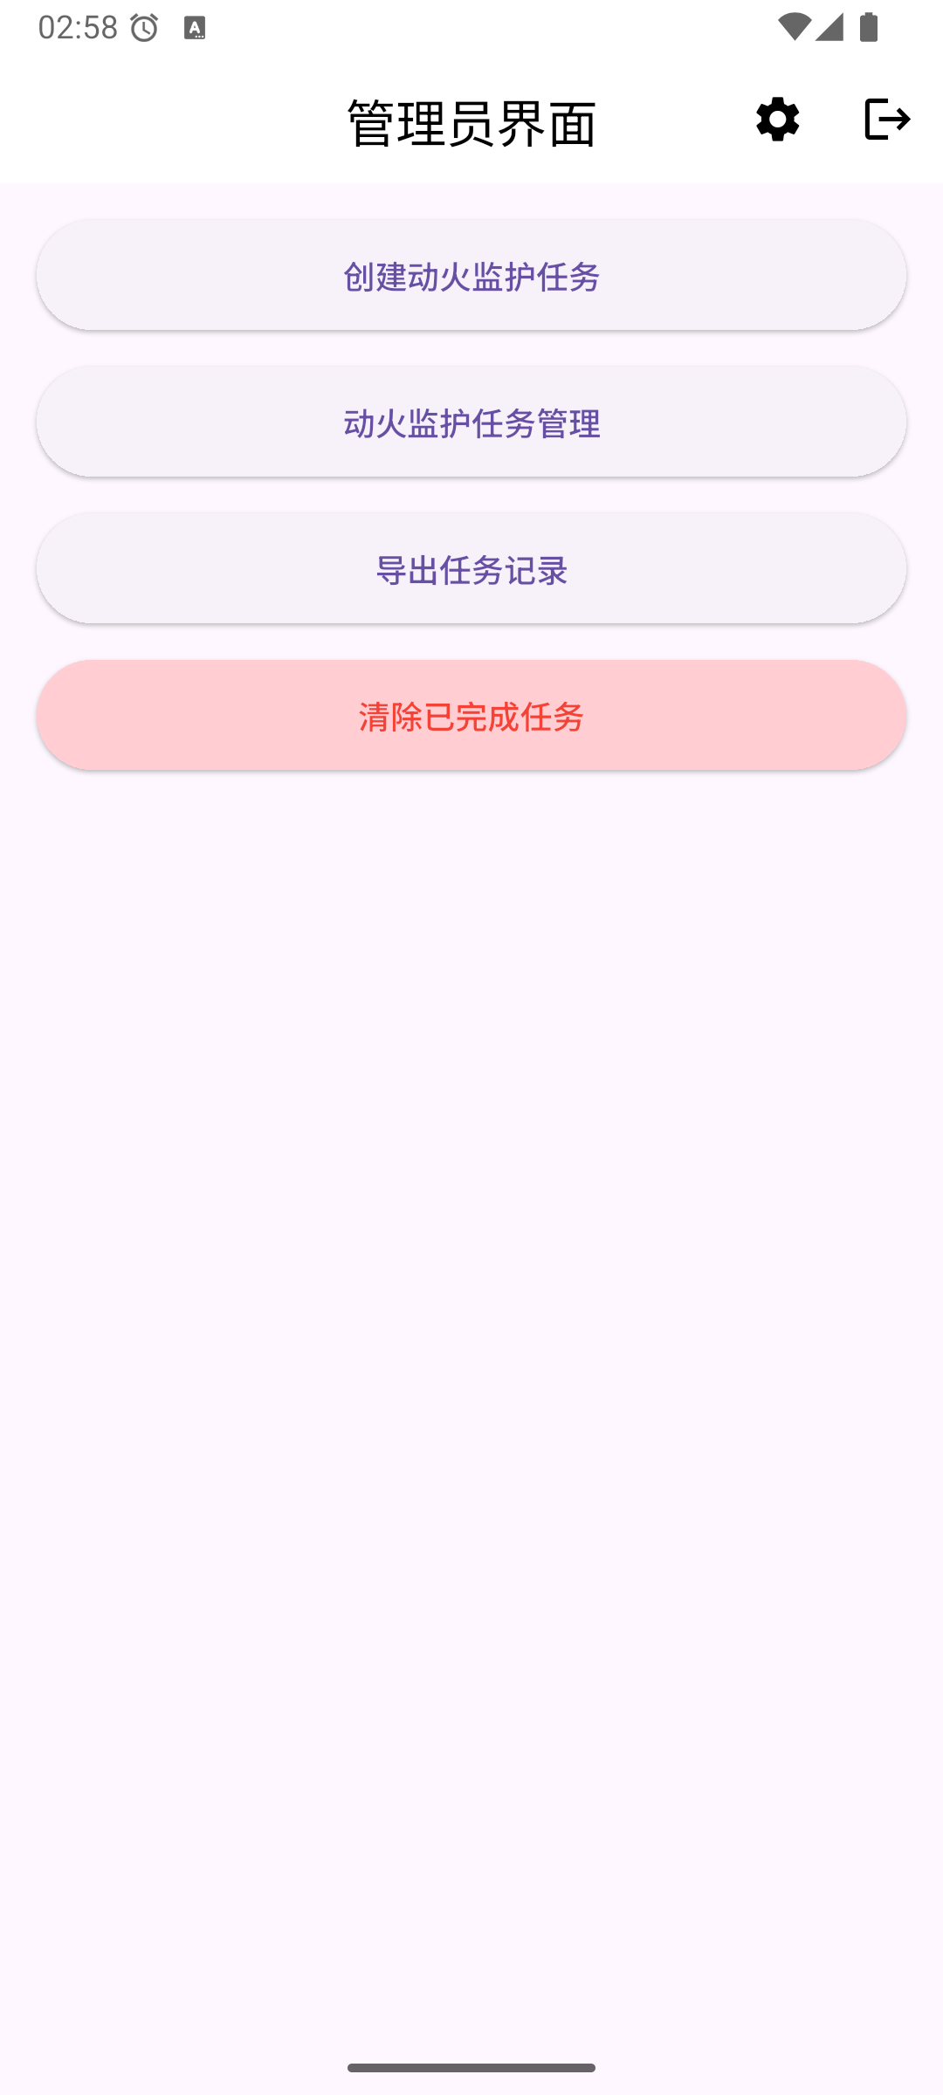 图形用户界面, 文本, 应用程序, 电子邮件

AI 生成的内容可能不正确。

图形用户界面, 文本, 应用程序, 电子邮件

AI 生成的内容可能不正确。 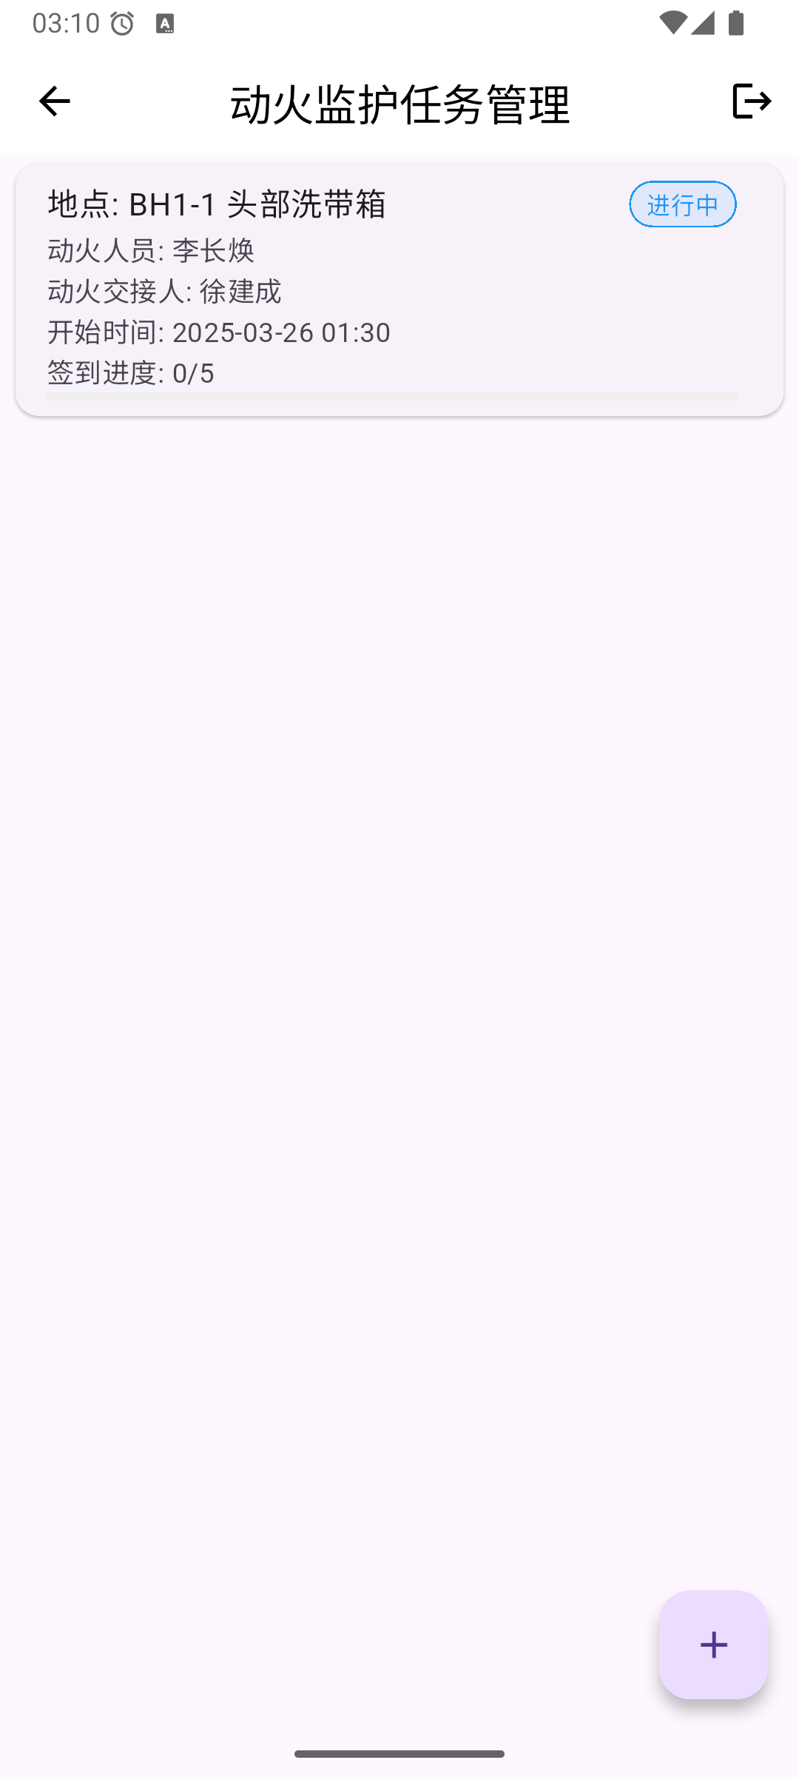

三、执行监护任务

当使用管理员创建任务后，退出登录，使用监护人登录。查看任务。

1、点击任务区域进入，可执行查看、设置提醒、签到任务。

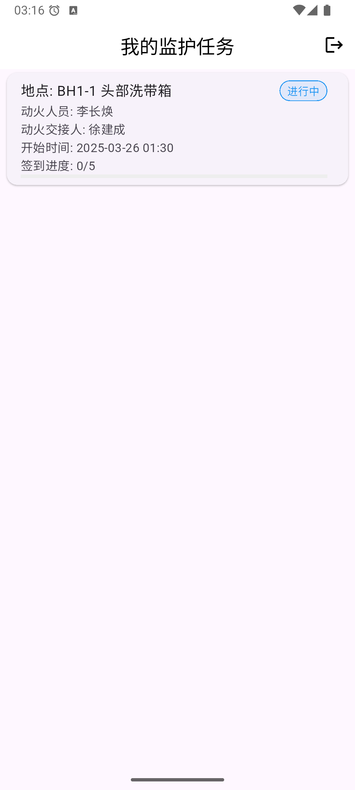 图形用户界面, 文本, 应用程序, 聊天或短信

AI 生成的内容可能不正确。 图形用户界面, 应用程序, Teams

AI 生成的内容可能不正确。

2、执行签到，签到时间如与要求时间相差15分钟以上，必须录入超时原因方可执行

图片包含 图形用户界面

AI 生成的内容可能不正确。

四、数据上传

登录到管理员界面，点击“导出任务记录“按钮，将当前手机上所有任务进行压缩存档，文件保存到系统目录下，每个班次我们在ICE中将当班任务导出并传到记录收集群。

图片包含 图形用户界面

AI 生成的内容可能不正确。 图形用户界面, 应用程序, Teams

AI 生成的内容可能不正确。